《义乌市双江湖新区概念规划及城市设计》
国际方案征集公告

附图

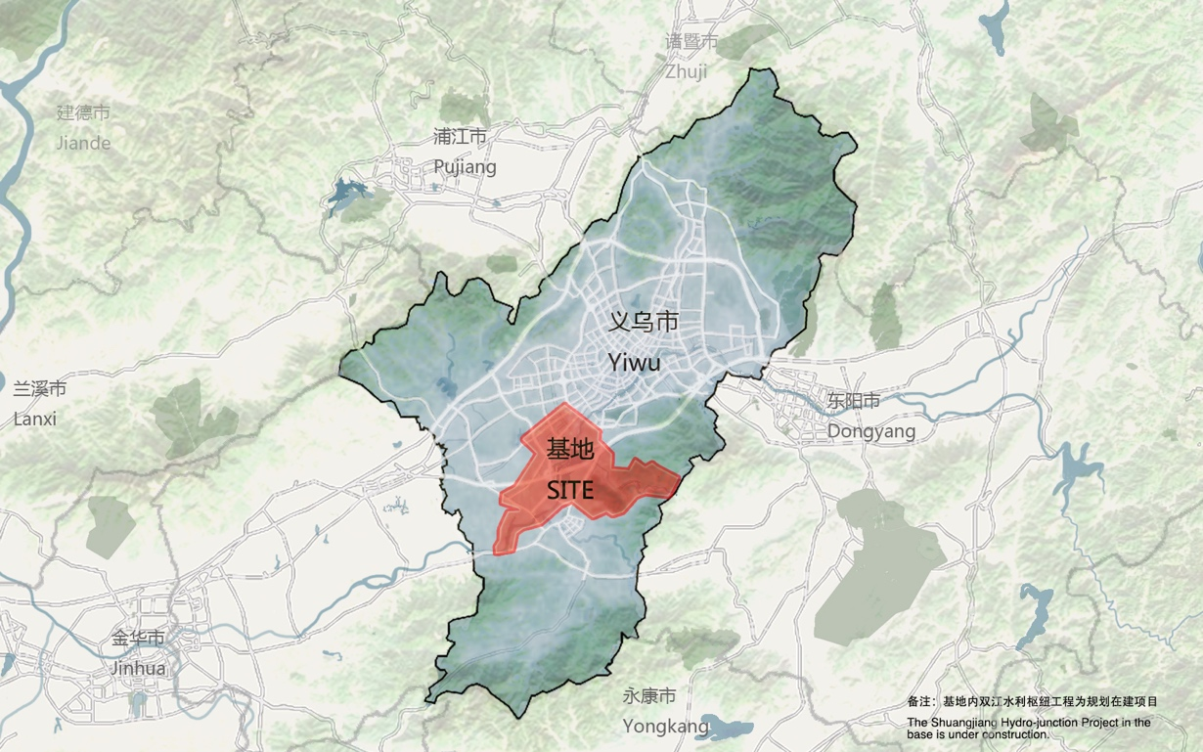
基地位置
Location of the project

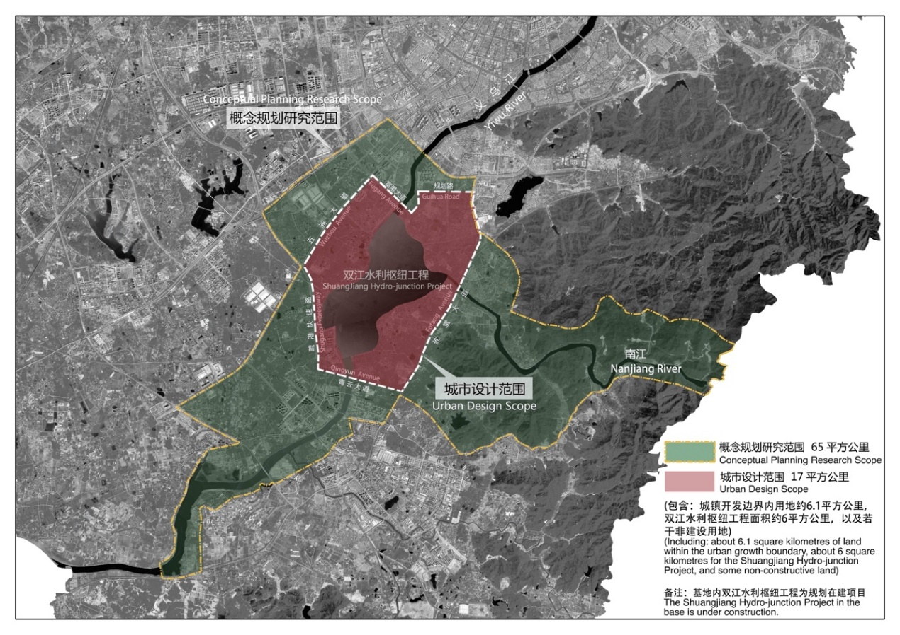
方案征集范围
Scope of the project

